Министерство образования Республики Беларусь
Учреждение образования
«Брестский государственный технический университет»
Кафедра ИИТ

Лабораторная работа №5
По дисциплине «Проектирование баз данных»

Выполнил:
студент 3 курса
группы ИИ-23
Макаревич Н.Р.
Проверил:
Савонюк В. А.

Брест 2025
Вариант 2. Построить нечеткую базу знаний (использовать не менее 3 лингвистических переменных) для задачи распределения нагрузок спортсмена (соотношение нагрузок, физического состояния, потребляемых калорий и т.д.), проверить ее на полноту и произвести нечеткий вывод для конкретных значений (выбрать случайным образом).
Решение.
Предложения, описывающие данную задачу могут быть такими:
- Если физическое состояние слабое и уровень нагрузки высокий, то потребляемые калории высокие.
- Если физическое состояние хорошее и уровень нагрузки средний, то потребляемые калории средние.
- Если физическое состояние отличное или хорошее, а уровень нагрузки низкий, то потребляемые калории низкие.
- Если физическое состояние отличное или хорошее, а уровень нагрузки высокий, то потребляемые калории высокие.
- Выделим из предложений лингвистические переменные:
- b1 (входная) – «Физическое состояние», терм-множество T=(«слабое», «хорошее», «отличное»), базовое множество X=[0,100] (процентная шкала состояния).
- b2 (входная) – «Уровень нагрузки», терм-множество T=(«низкий», «средний», «высокий»), базовое множество X=[0,100] (процент интенсивности нагрузки).
- b3 (выходная) – «Потребляемые калории», терм-множество T=(«низкий», «средний», «высокий»), базовое множество X=[1500,4000] (ккал/день).
Для полного задания лингвистической переменной необходимо определить нечеткие переменные, входящие в Т:
Физическое состояние:
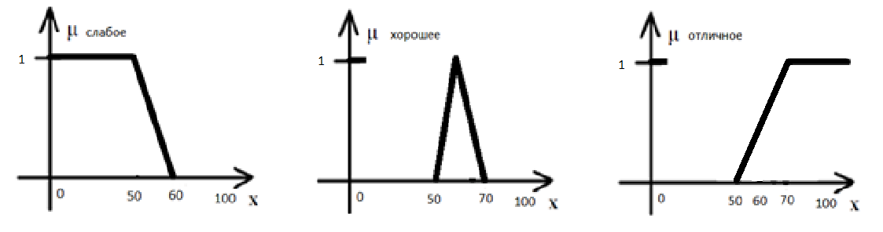
Уровень нагрузки:
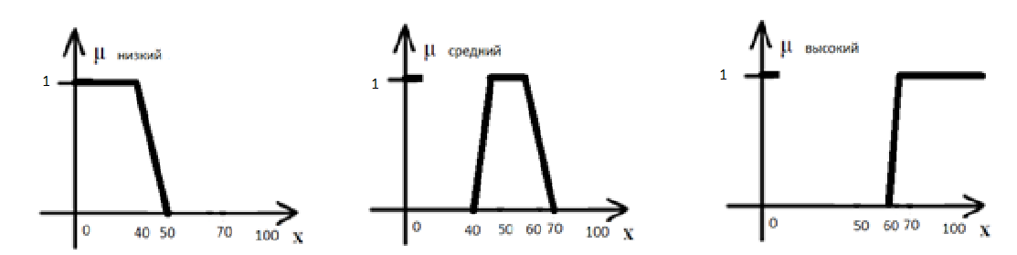
Потребляемые калории:
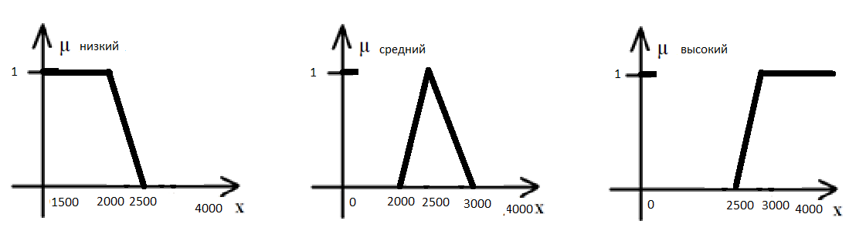
С учетом выделенных лингвистических переменных, нечеткие правила следующие:
- Если Физическое состояние = «отличное» или Физическое состояние = «хорошее» и Уровень нагрузки = «низкий», то Потребляемые калории = «низкие».
- Если Физическое состояние = «отличное» или Физическое состояние = «хорошее» и Уровень нагрузки = «высокий», то Потребляемые калории = «высокие».
- Если Физическое состояние = «слабое» и Уровень нагрузки = «высокий», то Потребляемые калории = «высокие».
- Если Физическое состояние = «хорошее» и Уровень нагрузки = «средний», то Потребляемые калории = «средние».
Пусть спортсмен имеет физическое состояние 55%, уровень нагрузки 65%. Определим потребляемые калории.
Определим степени уверенности простейших утверждений:
- Физическое состояние = «слабое» - 0.5;
- Физическое состояние = «хорошее» - 0.5;
- Физическое состояние = «отличное» - 0.2.
- Уровень нагрузки = «низкий» - 0;
- Уровень нагрузки = «средний» - 0.5;
- Уровень нагрузки = «высокий» - 0.5.
- Проверим полученную базу на полноту:
• Все термы выходной переменной задействованы в правилах.
• Все термы входных переменных задействованы в качестве посылок.
• База знаний является полной.

Определяем степени уверенности посылок правил:
- Правило 1 : min(max(0.2, 0.5), 0) = 0
- Правило 2 : min(max(0.2, 0.5), 0.5) = 0.5
- Правило 3 : min(0.5, 0.5) = 0.5
- Правило 4 : min(0.5, 0.5) = 0.5
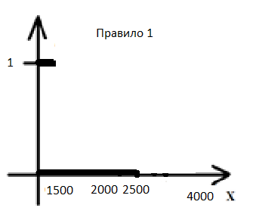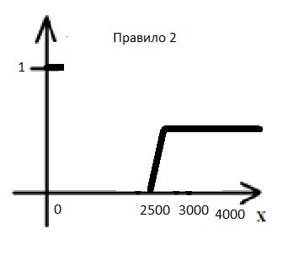
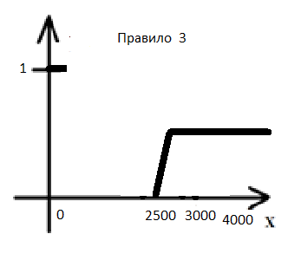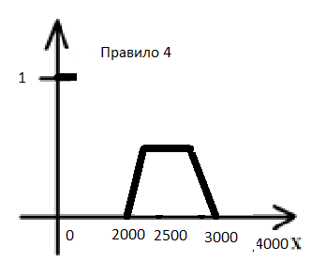

Аккумуляция:

Новый терм выходной переменной Потребляемые каллории:

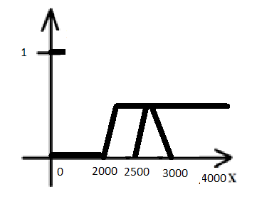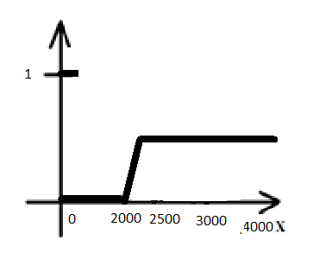

7. Итог:
Исходя из полученного графика степени принадлежности выходного терма, можно сказать, что спортсмен с физическим состоянием 55% и уровнем нагрузки 65% должен потреблять не менее 2250 ккал в день (степень уверенности данного утверждения 0.5).
Вывод: научился использовать элементы нечеткой логики.

